Ministerul Educației și Cercetării al Republicii Moldova
Universitatea Tehnică a Moldovei
Departamentul Ingineria Software și Automatică
Disciplina: Proiectarea Sistemelor Informaționale

Tema proiectului de licență: Aplicație pentru verificarea gradului de similitudine
Coordonator : Bîtca Ernest
Lucrarea practică nr.1

A efectuat: st.gr.TI-223, Botnarenco Ecaterina

A verificat : asist. univ. Cojocaru Svetlana

Chișinău 2025
Cuprins
1.ANALIZA DOMENIULUI DE STUDIU 2
1.1 Sisteme similare cu proiectul realizat 3
1.2 Scopul, obiectivele și cerințele sistemului 6
BIBLIOGRAFIE 8

1 ANALIZA DOMENIULUI DE STUDIU
Sfârșitul secolului XX și începutul secolului XXI au fost remarcate de o evoluție considerabilă atât în domeniul științific cât și în cel tehnologic. Tendința de automatizare a oricărui proces manual a dus la creșterea nivelului de trai a majoritatea populației. Însă odată cu această creștere au apărut și diverse provocări.
În paralel cu apariția provocărilor din domeniul economic și social, au apărut și provocări în domeniul educațional. Informația, care altădată putea fi găsită doar în cărți și materiale special dedicate învățăturii și cercetării, acum a devenit ceva nu atât de greu de găsit. La doar un click distanță, oricine poate avea acces la orice. Cărți, enciclopedii, materiale didactice, articole științifice, toate acestea pot fi ușor găsite în mai puțin de un minut. Dorința de a utiliza vechile metode pentru a căpăta informația necesară deja este din ce în ce mai mică.
Această accesibilitate sporită a informației a dus cu sine nu doar beneficii majore în procesul educațional, ci și o serie de riscuri. Una dintre cele mai grave provocări cu care se confruntă instituțiile educaționale până și în ziua de azi este plagiatul, o practică ce a evoluat odată cu dezvoltarea accesului la resursele online. Plagiatul reprezintă nimic altceva decât un furt de idei de la autorul autentic, cel căruia îi aparțin cu adevărat aceste concepte. În domeniul educației, plagiatul se manifestă prin compromiterea valorilor academice a lucrărilor, subminând încrederea în evaluarea și performanțele elevilor sau a studenților. În știință, utilizarea neautorizată a ideilor și rezultatelor altor persoane afectează avansarea acestui domeniu. Falsificarea acestor date, pe de altă parte, conduce la crearea unor concluzii greșite cu impact major asupra comunității științifice și a societății inclusiv. Deși majoritatea cazurilor de plagiat sunt ușor detectabile prin simpla comparare a unor fragmente de text, în contextul în care sursele de informație sunt diversificate și mereu actualizate, se impune o abordare mai avansată a acestei probleme.
Detectarea plagiatului bazată pe similaritatea semantică reprezintă o soluție inovatoare care nu se limitează doar la identificarea potrivirilor exacte de cuvinte, ci analizează înțelegerea și structura ideilor din sursele utilizate, oferind astfel un instrument mai precis și mai eficace pentru prevenirea și combaterea tentativelor de plagiat și a plagiatului însuși. Detectarea plagiatului a evoluat de la potriviri lexicale simple la metode capabile să surprindă asemănarea de sens dintre fragmente cu înțeles identic dar scrise diferit. Progresul a fost posibil datorită îmbinării prelucrării limbajului natural cu învățarea automată, și mai recent, cu modelele de tip transformator.
Procesarea limbajului natural, cunoscut și sub abrevierea NLP reprezintă o ramură a inteligenței artificiale, care oferă posibilitatea calculatoarelor să înțeleagă, să genereze și să manipuleze limbajul uman. Procesarea limbajului natural are capacitatea de a interoga datele utilizând text sau voce în limbaj natural, acesta mai fiind numit și „limbaj de intrare”. Majoritatea oamenilor au interacționat deja cu NLP fără să-și dea seama. De exemplu asistenții virtuali, cum ar fi Siri, Alexa, Cortana, asistentul Google au la bază tehnologia procesării limbajului natural. [1]
Învățarea automată este o altă ramură a inteligenței artificiale. Aceasta se concentrează pe predarea calculatoarelor pentru a învăța din date și pentru a îmbunătăți experiența – în loc să fie programat în mod explicit pentru a face acest lucru. Prin procesul de învățare automată, algoritmii sunt învățați să găsească modele și corelații în seturi mari de date și să ia cele mai bune decizii pe baza analizei respective. Acești algoritmi de învățare automată permit inteligenței artificiale nu doar să prelucreze aceste date ci și să le utilizeze pentru a învăța și a deveni mai inteligente, fără a avea nevoie de programare adițională. [2]
În centrul abordărilor enumerate anterior stau reprezentările numerice ale textului care permit compararea conținutului dincolo de coincidențe de cuvinte, detectând parafrazarea, sinteza sau traducerea neatribuită. În plus, tehnicile de antrenare supervizată și nesupervizată, alături de metrici precum metoda de aliniere la nivel de propoziție, fac posibilă estimarea fidelă a gradului de apropiere semantică dintre două texte. O soluție utilă pentru detectarea plagiatului ar fi de ajutor nu doar profesorilor și învățătorilor ci și studenților. În elaborarea unui articol științific, a unui proiect de curs, a unei teze de licență, ar fi binevenit un astfel de instrument pentru a putea verifica ce procentaj din lucrarea studentului reprezintă conținut autentic și ce procentaj reprezintă plagiat.
În acest context, tehnologiile de detectare a plagiatului bazate pe similaritatea semantică sunt o abordare avansată, care folosesc algoritmi avansați pentru a analiza nu doar cuvintele exact copiate, ci și ideile și conceptele dintr-un text. Aceasta presupune compararea nu doar a structurii sintactice, ci și a semnificației profunde a cuvintelor și frazelor, permițând astfel identificarea unor asemănări care, altfel, ar fi imposibil de observat cu tehnologiile tradiționale bazate pe potriviri exacte de cuvinte.
Prin urmare, această tehnologie nu se limitează doar la documentele de tipul „copy-paste”, ci poate detecta și forme mai subtile de plagiat, precum parafrazarea excesivă sau preluarea de idei fără a le cita corect. Un astfel de sistem ar putea, de asemenea, să ofere profesorilor și cercetătorilor un instrument eficace pentru a evalua autenticitatea lucrărilor științifice, permițându-le să identifice mai rapid orice intenție de plagiat și să reducă astfel riscurile legate de integritatea academică.

1.1 Sisteme similare cu proiectul realizat
Nevoia menținerii integrității academice a dus la apariția unui număr considerabil de platforme digitale specializate în detectarea plagiatului. Printre cele mai utilizate se numără TextGuard, JustDone și Grammarly Plagiarism Checker, fiecare bazându-se pe algoritmi proprii de comparare textuală și pe baze de date extinse, care includ publicații științifice, arhive web și lucrări studențești. Aceste instrumente sunt recunoscute în mediul universitar internațional și sunt utilizate frecvent în procesele de validare a autenticității lucrărilor științifice, a tezelor și a articolelor publicate.
Pentru a evalua acuratețea și consistența acestor sisteme, același documenta fost încărcat succesiv pe aceste trei platforme diferite. Rezultatele au evidențiat discrepanțe semnificative între procentele de similitudine raportate.
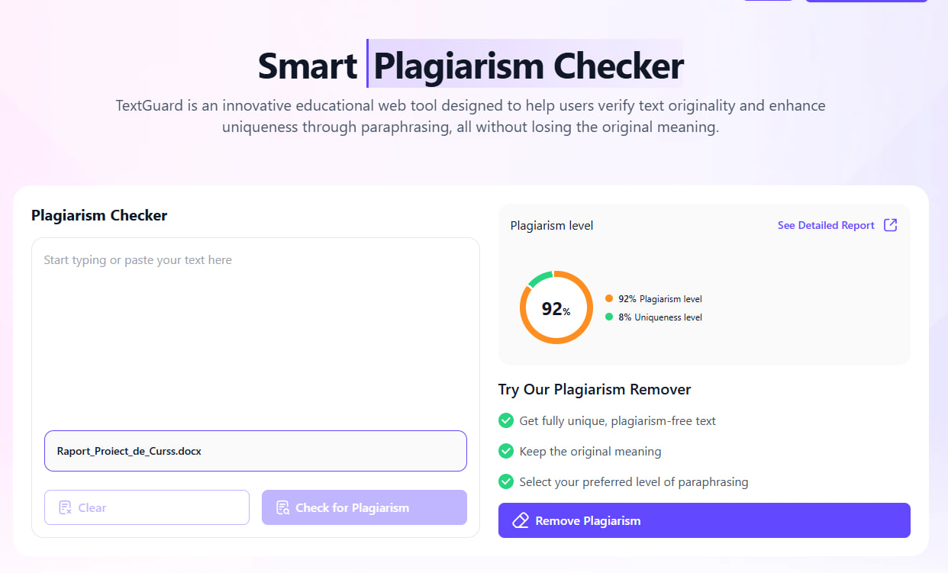
Figura 1.1 – Rezultatele obținute de sistemul TextGuard
Prima aplicație utilizată a fost TextGuard, bazată pe tehnologia iThenticate. În figura 1 sunt afișate rezultatele nivelului de plagiat în urma încărcării documentului „Raport_Proiect_de_Curs.docx”, indicând un nivel de 92 de procente. Această platformă tinde să ofere o acoperire mai amplă datorită bazei sale de date academice integrate, însă abordarea predominant lexicală identifică doar potrivirile exacte de text.
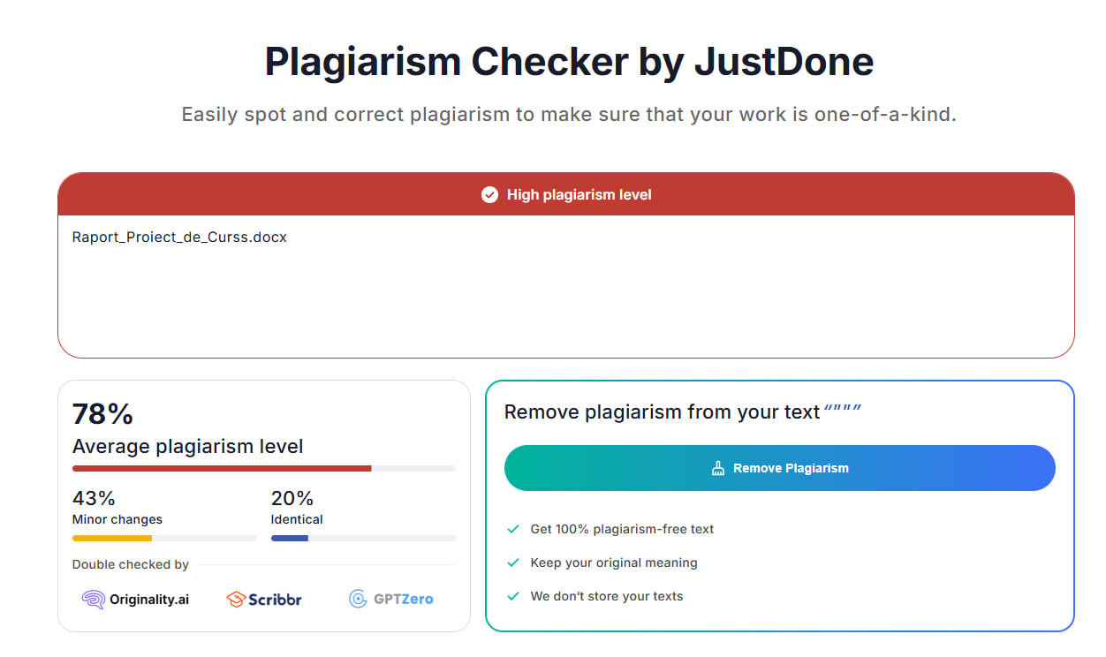
Figura 1.2 – Rezultatele obținute de sistemul TextGuard

A doua platformă digitală utilizată pentru verificarea nivelului de plagiat a fost JustDone, aceasta oferind un rezultat de 78 de procente de conținut plagiat pentru același document încărcat. În figura 2 este prezentat rezultatul returnat. Spre deosebire de platforma anterioară, JustDone utilizează un model hibrid ce combină potrivirile lexicale cu analiza contextuală, de aceea raportul oferă un procentaj aparte pentru conținutul identic și un alt procentaj pentru părțile cu mici modificări.
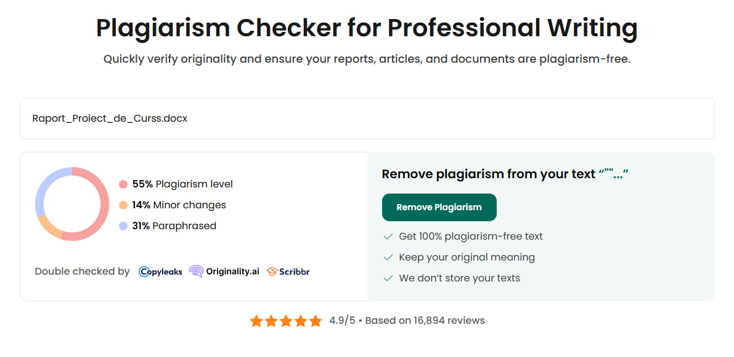
Figura 1.3 – Rezultatele obținute de sistemul Grammarly Plagiarism Checker
A treia aplicație utilizată pentru comparare a fost Grammarly Plagiarism Checker, aceasta returnând un rezultat de doar 55 de procente de conținut plagiat. Platforma dată a fost concepută ca un instrument pentru uz general, integrând o componentă pentru parafrazarea și rearanjarea textului, motiv pentru care procentele sale tind să fie mai scăzute – indicând o toleranță mai mare față de modificările stilistice și semantice. Raportul obținut în urma verificării aceluiași document este prezentat în figura 3.
Variațiile rezultatelor obținute în urma utilizării a trei platforme digitale distincte demonstrează că deși principiul de funcționare este comun – compararea textelor din documentul analizat cu surse dintr-o bază de date de referință – rezultatele diferă în funcție de algoritmul de potrivire lexicală, structura bazelor de date și nivelul de analiză semantică implementat. Aceste diferențe confirmă importanța abordării bazate pe similaritatea semantică, care nu se limitează la potriviri exacte de cuvinte, ci analizează sensul și structura conceptuală a propozițiilor.
Un sistem care aplică tehnici moderne de procesare a limbajului natural și învățare automată ar putea reduce erorile de evaluare provenite din sinonimie, parafrazare sau traduceri, asigurând o măsurare mai obiectivă a gradului de originalitate. De asemenea, un astfel de sistem ar permite interpretarea și explicarea diferențelor dintre scorurile raportate, contribuind la creșterea transparenței în procesul de verificare academică. Prin urmare, analiza acestor platforme subliniază limitările sistemelor tradiționale și justifică necesitatea dezvoltării unui instrument care să combine acuratețea lexicală cu capacitatea de înțelegere semantică, astfel încât detectarea plagiatului să fie mai exactă, mai interpretabilă și mai utilă atât pentru profesori, cât și pentru studenți.

1.2 Scopul, obiectivele și cerințele sistemului
În urma analizei platformelor existente, s-au observat discrepanțe semnificative ale scorurilor raportate, datorate atât diferențelor de acoperire a bazelor de date, cât și nivelului variabil de analiză semantică. Acest fapt evidențiază necesitatea unei soluții care să îmbine potrivirea lexicală cu înțelegerea sensului, justificând obiectivele și cerințele sistemului propus.
Scopul principal al proiectului constă în dezvoltarea unei aplicații software capabile să detecteze plagiatul nu doar pe baza potrivirilor exacte de text, ci și prin analizarea sensului conținutului, utilizând metode moderne de procesare a limbajului natural și învățare automată. Implementarea unei asemenea soluții contribuie la creșterea corectitudinii academice și la prevenirea fraudelor intelectuale, oferind un instrument de verificare mai fidel și mai explicabil decât platformele deja existente.
Ceea ce nu urmărește dezvoltarea acestui proiect, este limitarea totală de la utilizarea textelor și idelor străine în lucrări proprii. Unele teme fiind deja cercetate și unele subiecte fiind deja dezbătute – nu mai există nevoia de a le aborda din nou, ele devenind o sursă de inspirație pentru cei care au nevoie să-și dezvolte ideile proprii. Deseori și utilizarea textelor sau lucrărilor străine în propriile lucrări este binevenită, doar că acestea trebuie menționate ca fiind preluate din alte surse, pentru a nu fi încălcate drepturile de autor.
Pentru realizarea scopului propus au fost stabilite următoarele obiective specifice:
- analizarea domeniului plagiatului academic și identificarea problemelor curente ale soluțiilor existente;
- cercetarea și evaluarea metodelor și algoritmilor de detecție a similarității semantice din literatura de specialitate;
- stabilirea cerințelor funcționale și nefuncționale pentru aplicația propusă;
- proiectarea arhitecturală a aplicației și interfața utilizatorului;
- dezvoltarea unui modul de preprocesare a textului (normalizare, eliminarea cuvintelor neimportante etc.);
- implementarea metodelor pentru redarea sensului textelor
- integrarea unui mecanism de comparare a textelor bazat pe scoruri de similaritate semantică;
- realizarea testării și validării sistemului pe seturi de date reale, inclusiv documente academice și articole științifice.
Implementarea soluției propuse va conduce la crearea unui instrument software performant și inteligent, capabil să identifice plagiatul nu doar pe baza potrivirilor exacte de text, ci și prin analizarea sensului propozițiilor și a relațiilor semantice dintre fragmente. Astfel, aplicația va permite detectarea formelor complexe de plagiat, cum ar fi parafrazarea, traducerea neautorizată sau reformularea ideilor, oferind rezultate cu un grad ridicat de acuratețe. De asemenea, sistemul va furniza rapoarte explicabile, care vor evidenția atât sursele identificate, cât și nivelul de similaritate, facilitând înțelegerea procesului de verificare și eliminând interpretările ambigue.
Prin utilizarea acestei soluții, se preconizează o îmbunătățire vizibilă a procesului de verificare a lucrărilor academice, atât din perspectiva profesorilor, cât și a studenților. Profesorii vor beneficia de un instrument de evaluare rapid și obiectiv, capabil să reducă volumul de muncă și riscul de erori umane, în timp ce studenții vor avea posibilitatea de a-și autoverifica lucrările înainte de predare, asigurând un conținut original și corect redactat. În consecință, proiectul va contribui la consolidarea integrității academice și la promovarea unei culturi educaționale bazate pe corectitudine, responsabilitate și respect față de drepturile de autor.

BIBLIOGRAFIE
  - OCI: Ce este NLP (procesarea limbajului natural)? Caroline Eppright, ©2025 [citat 25.03.2021]. Disponibil:https://www.oracle.com/ro/artificial-intelligence/natural-language-processing/ [1]
  - SAP: Inteligența Artificială Ce este învățarea automată? ©2025. Disponibil:https://www.sap.com/romania/products/artificial-intelligence/what-is-machine-learning.html [2]

